DE LO PRESENCIAL A LO DIGITAL
TURNOS: MAÑANA, TARDE Y VESPERTINO
Materia: QUIMICA
Curso: 5 to año_____________
Semana: Del 16-3-20 al 27-3-20
Profesores:
LIDIA BURGOS Curso: 5to Div: Correo: lidiaburgos15@hotmail.com Turno: Tarde
CAROLINA BALCARCE Curso: 5to Div: 1 y 2 correo: carolinabalcarce82@gmail.com Turno Vespertino
Oscar Tarifa Curso: 5to Div: 1° Correo: tarifa_oscar@hotmail.com Turno: Mañana

Responder las tareas al correo del docente según el turno, curso y fecha de presentación.

Datos a completar por el alumno
APELLIDO Y NOMBRE:
CURSO: DIVISIÓN: TURNO:
E-MAIL:
TELÉFONO: (SEÑALAR: FIJO O MÓVIL)

ESPACIO CURRICULAR: QUIMICA
CURSO: 5° AÑO
TURNO: MAÑANA, TARDE Y VERPERTINO
DOCENTES: Carolina Balcarce (TV)- Lidia Burgos (TT)- Tarifa Oscar (TM)
Clase N°1
Temas: Tabla periódica. Uniones químicas. Modelos atómicos.
Actividades N°1: Tabla Periódica
- Resolver los siguientes problemas teniendo en cuenta el video tutorial sobre tabla periódica:
https://www.youtube.com/watch?v=PsW0sGF5EBE o bien utilizar la tabla periódica formato papel.
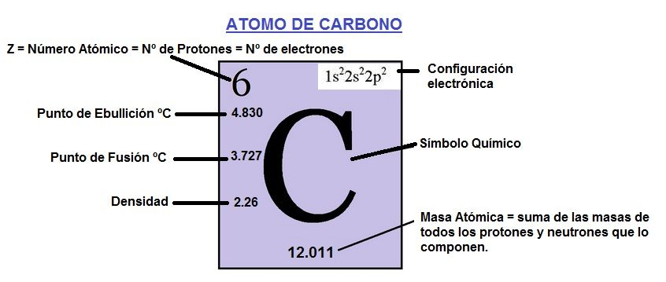

1) Indicar los símbolos de los siguientes elementos:
a. Calcio  f. Plata  k. Azufre  p. Bromo  u. Helio | b. Neón  g. Níquel  l. Potasio  q. Cinc | c. Aluminio  h. Radio  m. Magnesio  r. Hierro | d. Mercurio  i. Fósforo  n. Litio  s. Cloro | e. Oro  j. Nitrógeno  o. Arsénico  t. Estaño
2) Dados los siguientes símbolos, indicar el nombre del elemento que representan:
a. Li  g. F  m. Sr | b. Be  h. Pb  n. Mn | c. Mg  i. Ca  o. C | d. O  j. B  p. Na | e. Zn  k. Al  q. Cr | f. S  l. Si  r. H
3) De los siguientes elementos: Ar, k, Na, Cl, F, Li, Rb, I, Ne, He Fe, Rn, Ag, Ca, Al, Ga, Sr, Xe, Pt, Mg, Br, Cu, cuales corresponde a:
a) metales alcalinos d) metales alcalinotérreos
b) Halógenos e) Metales térreos
c) Gases Inertes g) Metales nobles
4) consultando la tabla periódica, escribir el símbolo correspondiente
a) periodo 4 grupo 3 e) periodo 5 grupo 14
b) periodo 6 grupo 18 f) periodo 6 grupo 7
c) periodo 3 grupo 13 g) periodo 5 grupo 10
5) Indicar cuántos protones, neutrones y electrones tiene cada uno de los siguientes átomos:
59 Ni ²⁸  7 N ¹⁴ | 75 As ³³  7 N ¹⁵ | 52 Cr ²⁴  6 C ¹² | 80 Br ³⁵  6 C ¹⁴
- ¿Por qué hay dos átomos de nitrógeno y dos de carbono?
6) Completar la siguiente tabla:
Elemento | Z | A | Protones | Neutrones  n=A-Z | Electrones
Cl | 17 | 35
B |  | 11 | 3
Ne |  | 20 |  | 10
Mo |  |  |  | 54 | 42
Bi |  | 209 |  | 126
Cs | 55 | 133
P |  |  |  | 16 | 15
Co |  |  | 17 | 59
Mg |  | 24 | 12
7) Responder el siguiente cuestionario:
a) ¿Qué relación existe entre un grupo de la clasificación periódica y el número de electrones de la última capa de los átomos de elementos pertenecientes al mismo?
b) ¿Cuáles son los elementos anfóteros?
8) Completar
a) un átomo de fósforo tiene 15 protones y 16 neutrones, indique cuál es su:
número atómico (Z): número de masa (A):
b) un átomo de Cinc tiene Z: 30 y A: 60. Indique su número de:
protones: electrones: neutrones:
c) un átomo tiene Z: 92 y A:238. Indique:
nombre: protones: electrones: neutrones:
Actividades N°2: Uniones Químicas
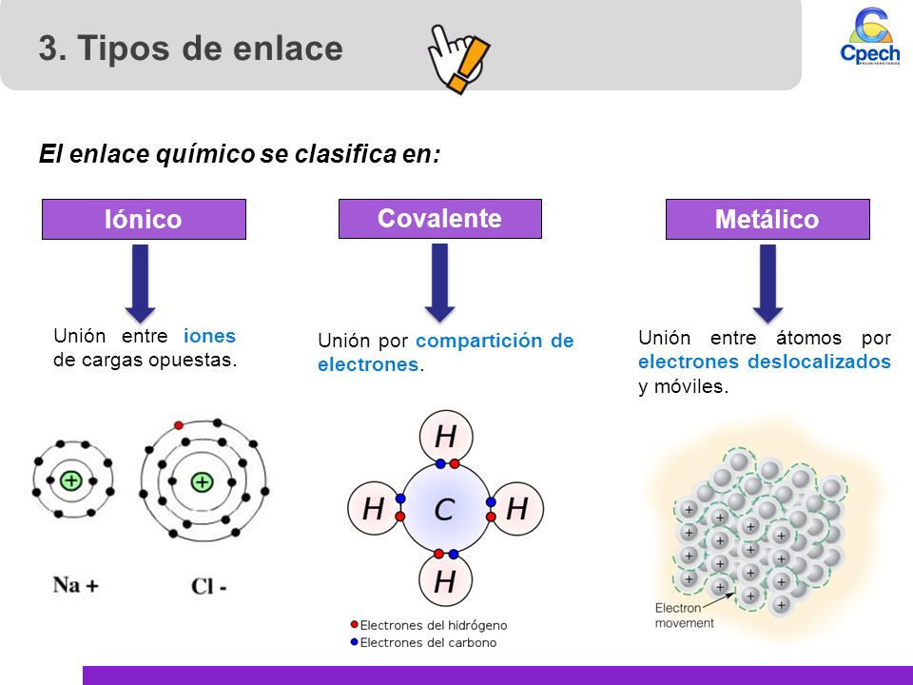
Resolver las consignas teniendo en cuenta el siguiente tutorial https://www.youtube.com/watch?v=xiAT69Xnx50

1) Realizar el diagrama de Bohr de: Ca, Cl, Cu y Se
2) Completar el cuadro con características de las uniones químicas
Unión iónica | Unión covalente
3) Representar las uniones químicas de los siguientes compuestos, indicar de qué tipo de unión se trata: MgO, HCl, CaCl₂, NH₃, Na₂O, HNO₂

Actividades N°3: Modelos atómicos
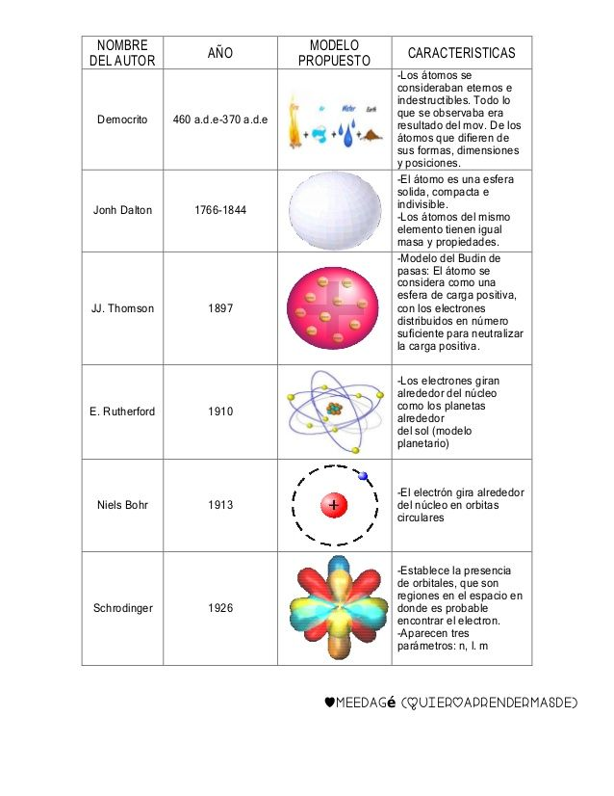
Lee el siguiente cuadro de los modelos atómicos propuestos por científicos y resuelve las consignas:

- Indica en las oraciones verdadero o falso según corresponda:
 | V | F
Demócrito sostiene que los átomos son partículas que forman la materia y supone que los electrones están incluidos dentro de los átomos como pasas de uva dentro de un budín.
Bohr compara al átomo como “el budín del pan con pasa de uva”
Aristóteles creía que todo estaba formado por 3 materiales esenciales, la tierra, el aire y el agua. Según su idea habría cuatros principios básicos: la tierras, aire, agua y fuego.
Thompson demostró que un átomo no era indivisible. Por eso realizó un experimento con tubos de rayos catódicos proponiendo que el átomo era una nube de cargas positivas que tenían electrones distribuidos en su interior.
El átomo está formado por las partículas de electrones, neutrones y protones.
Rutherford sostiene que los átomos están formados por núcleos con cargas positivas rodeados por electrones de cargas negativas de modo tal que la carga total es nula.
El protón tiene carga negativa que se encuentra fuera del núcleo.
El neutrón es una partícula sin carga eléctrica.
El electrón son partículas con cargas negativo que se encuentra en el núcleo.
El modelo de Bohr postula que el átomo está formada por electrones que giran alrededor del núcleo sobre orbitas, llamadas niveles de energía.
Dalton sostiene que el átomo es una esfera rígida indestructible e indivisible.
El átomo está formado por dos partes: núcleo donde se encuentran los protones y neutrones, y corteza externa o zona extranuclear donde están los electrones.
- Reconoce los modelos atómicos en las siguientes imágenes, indica quién, cuando lo descubrieron y que postularon:
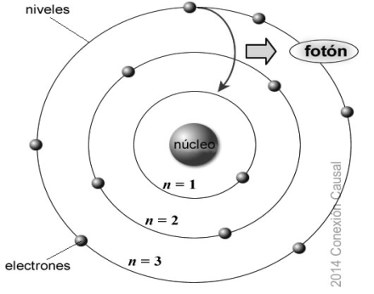
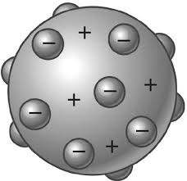
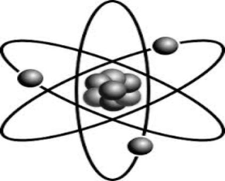
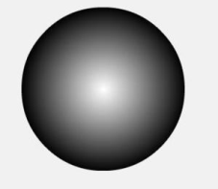

- Indica las partes y las partículas que presenta un átomo.
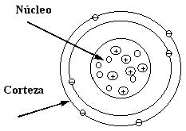

- Une con flecha según corresponda:
Protón Partícula sin carga eléctrica

Neutrón Partícula con carga positiva

Electrón Partícula con carga negativa

- Lee atentamente las siguientes afirmaciones. Cuando las consideres correctas encierra con u circulo la V; en caso contrario, marca de igual modo la F. en este caso justifica tu respuesta.
Sommerfeld sostuvo que los electrones solo describen órbitas circulares. | V | F
Según De Broglie los electrones se pueden comportar como partículas o como ondas. | V | F
El concepto de orbital es equivalente al concepto de órbita propuesto por Bohr. | V | F
Los electrones giran sobre sí mismo. | V | F
Los subniveles p solo admiten un solo orbital. | V | F

- Completa el siguiente cuadro según el modelo actual del átomo:
Nivel | Subnivel | Número de electrones
1 | …………………….. | ……………………
…..………..  …………….. | s  ……………………… | …………………….  6
……………..  ……………..  3 | s  ……………………  …………………… | ………………………  ……………………..  ……………………..
…………………  ……………….  ………………..  ……………….. | …………………..  P  …………………..  ………………….. | ……………………….  ………………………..  10  ……………………..

- Señala cual es el nombre y el símbolo de los elementos cuya configuración electrónica son:
- 1s² 2s² 2p²
- 1s² 2s² 2p⁶ 3s²
- 1s² 2s² 2p⁶ 3s² 3p⁶
- 1s² 2s² 2p⁶ 3s² 3p⁶ 4s² 3d¹

- Escribe la configuración electrónica de los siguientes elementos:
- Na b. Cl c. O d. C e. N

